Znak sprawy: MCPS.S/DK/072- 8/2019
Załącznik nr 1 do IWZ

Opis przedmiotu zamówienia

na zorganizowanie jednodniowej konferencji pt. „Czwarty Sejmik Senioralny Województwa Mazowieckiego”, połączonej z obchodami „Światowego Dnia Praw Osób Starszych”. Konferencja odbędzie się 7 czerwca 2019 r. w Kinie Praha przy ul. Jagiellońskiej 26
w Warszawie.

1. Przedmiot zamówienia:
Przedmiotem zamówienia jest organizacja jednodniowej konferencji pt. ”Czwarty Sejmik Senioralny Województwa Mazowieckiego”, połączonej z obchodami „Światowego Dnia Praw Osób Starszych”, organizowanej przez Wydział ds. Polityki Senioralnej Mazowieckiego Centrum Polityki Społecznej.

2. Cel konferencji:
Celem konferencji jest podniesienie świadomości osób starszych oraz przybliżenie podstawowych zasad unikania zagrożeń bezpieczeństwa przez osoby starsze w wybranych aspektach życia społecznego.
3. Termin konferencji:
Wykonawca zobowiązany jest zorganizować jednodniową konferencję w dniu 7 czerwca 2019 r. (w godz. 7.30 – 16.30).
4. Miejsce konferencji: Kino Praha, Warszawa, ul. Jagiellońska 26.
5. Wynajem Sali: po stronie Zamawiającego.
6. Liczba uczestników: Maksymalnie 120 osób.
Grupa docelowa: osoby w wieku emerytalnym, a wśród nich w szczególności przedstawiciele rad seniorów, uniwersytetów trzeciego wieku, klubów seniora, organizacji pozarządowych, instytucji, które statutowo zajmują się działalnością na rzecz środowiska osób starszych, Polskiego Związku Emerytów Rencistów i Inwalidów.
7. Zakres merytoryczny konferencji:
W Programie konferencji przewidziane jest od dwóch do trzech prelekcji, panel dyskusyjny oraz występ artystyczny zespołu senioralnego. Pierwsza z prelekcji będzie dotyczyła przedstawienia zadań zrealizowanych przez Wydział ds. Polityki Senioralnej (MCPS). Tematyka drugiej prelekcji będzie odnosiła się do predyspozycji osobowościowych człowieka, ze szczególnym uwzględnieniem osób powyżej 60 roku życia (w wymiarze psychologicznym, socjologicznym, komunikacji interdyscyplinarnej), które predysponują osoby starsze do podejmowania zachowań ryzykownych. Trzecia planowana prelekcja będzie miała na celu zaprezentowanie dwóch aplikacji „Krajowa Mapa Zagrożeń Bezpieczeństwa” oraz „Moja komenda”. W panelu dyskusyjnym wystąpią specjaliści, którzy przekażą praktyczną wiedzę na temat unikania zagrożeń między innymi z zakresu: cyberprzestrzeni, zawierania umów na pokazach dla seniorów, przepisywania prawa własności do nieruchomości.

8. Wymagania wobec Wykonawcy dotyczące prelegenta:
- Wykonawca będzie zobowiązany przedstawić do akceptacji Zamawiającemu propozycję prelegenta/prelegentki, który/a będzie zarówno moderatorem/moderatorką panelu dyskusyjnego wraz z określaniem jego/jej doświadczenia zawodowego zgodnym z przedmiotem zamówienia w terminie nie później niż w ciągu 14 dni kalendarzowych od dnia zawarcia umowy.
Prelegentem/prelegentką i moderatorem/moderatorką panelu dyskusyjnego podczas konferencji będzie osoba, która posiada:
  - Co najmniej wykształcenie wyższe magisterskie z dziedziny nauk społecznych, dyscyplina naukowa - nauki społeczne,
  - Posiada co najmniej 10-letnie doświadczenie szkoleniowe w zakresie przygotowania i moderacji panelów dyskusyjnych dla jednostek organizacyjnych samorządu terytorialnego (ośrodki pomocy społecznej i powiatowe centra pomocy rodzinie),
  - Posiada co najmniej 10-letnie doświadczenie eksperckie we współpracy z mediami w zakresie komentowania zjawisk społecznych,
  - Jest autorem lub współautorem co najmniej 5 raportów badawczych z zakresu rozwiązywania problemów społecznych lub sytuacji osób zagrożonych wykluczeniem społecznym.
Udział prelegenta w konferencji wymagać będzie uprzedniej akceptacji propozycji prelegenta przez Zamawiającego.

- Wykonawca pokrywa wszystkie koszty związane z uczestnictwem w konferencji prelegenta: przejazd, wyżywienie, koszty wykładu, koszty przygotowania pytań dla uczestników panelu dyskusyjnego.

9. Wymagania wobec Wykonawcy dotyczące wyżywienia:
Wykonawca zapewni wyżywienie dla wszystkich uczestników konferencji wraz z obsługą kelnerską ubraną w czarno-białe stroje kelnerskie.

- Serwis kawowy:
- W trakcie trwania konferencji serwis kawowy dostępny non stop, podany co najmniej 60 minut przed rozpoczęciem konferencji oraz kanapki gotowe do spożycia minimum 60 minut przed rozpoczęciem konferencji i dostawiane sukcesywnie do zakończenia pierwszej przerwy kawowej. Minimum dwa osobne stanowiska z herbatą i kawą, będące oddalone od siebie o co najmniej 5 metrów, ewentualny opis pojemników powinien być wykonany w sposób elegancki i estetyczny.

- Kawa, herbata czarna, zielona i owocowa minimum trzy rodzaje do wyboru, woda gazowana i niegazowana butelkowana w butelkach o pojemności 0,5 l. – w przeliczeniu dwie butelki dla każdego uczestnika konferencji, naturalne soki owocowe, minimum dwa rodzaje do wyboru.

- Ciasteczka tacowe w maleńkich foremkach – co najmniej trzy rodzaje do wyboru, owoce w dużych ilościach (nie mniej niż 150 g na osobę): obrane, pokrojone i ułożone na talerzu – gotowe do spożycia.

2. Kanapki:
- Kanapki przygotowane na bułce bagietce, jasnym i ciemnym chlebie z wędliną i serami do wyboru. Uczestnicy konferencji powinni mieć wybór kanapek spośród minimum 5 rodzajów wędlin, pasztetów oraz różnych rodzajów sera żółtego, sera pleśniowego i jajek. Każda kanapka musi być uzupełniona dodatkami warzywnymi, stanowiącymi równocześnie element dekoracyjny (pomidor, ogórek, papryka, oliwki, szczypiorek, rzodkiewka, sałaty itp. Liczba kanapek minimum 8 sztuk na osobę (160 g. pieczywa na osobę).

- Wymagana jest wystarczająca liczba talerzyków z porcelany i sztućców ze stali nierdzewnej, serwetek, zapewnionych podczas serwisu kawowego i obiadowego.

- Miejsce na organizację przerw kawowych musi znajdować się w bezpośrednim sąsiedztwie Sali konferencyjnej wraz z przestronnym miejscem pozwalającym na swobodę w poruszaniu się i rozmowy dla wszystkich uczestników konferencji.

- Kanapki powinny być gotowe do spożycia minimum 60 minut przed rozpoczęciem konferencji i dostawiane sukcesywnie do zakończenia pierwszej przerwy kawowej.

3. Obiad:
- Obiad maksymalnie dla 120 osób. Obiad z miejscem do spożycia oraz bufet w formie „szwedzkiego stołu”, co najmniej dwie zupy do wyboru, trzy drugie ciepłe dania do wyboru, w tym dwa mięsne do wyboru i jedno wegetariańskie, surówki warzywne, minimum trzy do wyboru oraz mieszankę warzyw gotowanych, kawa herbata, woda z cytryną, soki do wyboru. Posiłki będą wydawane na zasadzie „szwedzkiego stołu”.

- Obiad będzie podawany na zastawie porcelanowej wraz ze sztućcami ze stali nierdzewnej, serwowany przy wysokich stolikach cateringowych. Liczba stolików musi być proporcjonalna do liczby uczestników konferencji, w ten sposób aby każdy uczestnik miał zapewnione miejsce do spożycia posiłku.

4. Wyżywienie dla wszystkich uczestników konferencji musi być zapewnione w odpowiednich ilościach, gwarantujących każdemu uczestnikowi wybór. Wykonawca musi zapewnić wydanie posiłku jednocześnie dla wszystkich uczestników konferencji oraz zapewnić wykwalifikowaną obsługę kelnerską pozwalającą na szybkie i sprawne wydawanie posiłków.

5. Świadczenie usług żywienia musi być zgodne z przepisami ustawy z dnia 25 sierpnia 2006r., o bezpieczeństwie żywności i żywienia (Dz. U. z 2018 r. poz. 1541, 1669, 2136, 2227, 2242, 2244, 2245).

6. Dostarczane posiłki powinny zapewniać odpowiedni procent całodziennego zapotrzebowania na energię i składniki odżywcze zalecanego przez Instytut Żywności
i Żywienia oraz powinny posiadać odpowiednią temperaturę (ciepłe posiłki). Wykonawca przekaże propozycję wyżywienia i serwisu kawowego do akceptacji Zamawiającemu nie później niż na 7 dni kalendarzowych przed dniem rozpoczęcia konferencji.

7. Usługa cateringowa musi obejmować przygotowanie serwisu kawowego, obiadu, podanie ich, a także sprzątnięcie i uporządkowanie pomieszczeń, w których podawany będzie catering po wykonanej usłudze.

10. Wymagania wobec Wykonawcy dotyczące materiałów konferencyjnych:

Wykonawca zapewni materiały konferencyjne dla wszystkich uczestników konferencji, w skład których będą wchodziły:

  - Książka o tematyce senioralnej – 120 sztuk (dla każdego uczestnika).
Zdjęcie poglądowe poniżej:

W przypadku braku dostępności danego tytułu książkowego na rynku wydawniczym, Wykonawca przedstawi do akceptacji Zamawiającego inną propozycję książki, o zbliżonej tematyce, nie później niż 14 dni kalendarzowych przed rozpoczęciem konferencji.

2) Notes z długopisem typu touch pen – 120 sztuk (dla każdego uczestnika)
Zestaw upominkowy w skład którego wchodzi, notatnik A5 (60-80 kartek w linie lub kratkę), okładka z PU, miejsce na metalowy długopis typu touch pen, z wkładem preferowanym w kolorze niebieskim lub czarnym. Zestaw ma być zapakowany w ozdobne pudełko. Zestaw (notatnik i metalowy długopis z końcówką do ekranów typu touch pen) ma być przygotowany zgodnie z obrandowaniem materiałów konferencyjnych (w kolorze zielonym, preferowany kolor ciemno zielony z nadrukiem w kolorze białym na długopisie o treści „Czwarty Sejmik Senioralny Województwa Mazowieckiego” oraz na notesie z logiem Mazowieckiego Centrum Polityki Społecznej w kolorze białym i napisie na notesie w kolorze białym „Czwarty Sejmik Senioralny Województwa Mazowieckiego”.
Wykonawca przedstawi do akceptacji Zamawiającego propozycję zestawu upominkowego: notatnik i długopis metalowy typu touch pen, nie później niż 14 dni kalendarzowych przed dniem rozpoczęcia konferencji. Po akceptacji propozycji zestawu upominkowego strony uzgodnią wzór obrandowania materiałów konferencyjnych, w szczególności czcionkę i układ napisów na metalowym długopisie i notatniku.

Logo: Mazowieckiego Centrum Polityki Społecznej – na przygotowanie materiałów konferencyjnych w kolorze białym, lub kolorystyka odwrotna na zestaw upominkowy w kolorze zielonym.
(wersja do pobrania: http://mcps.com.pl/start/marka-mcps)
Zdjęcie poglądowe poniżej.
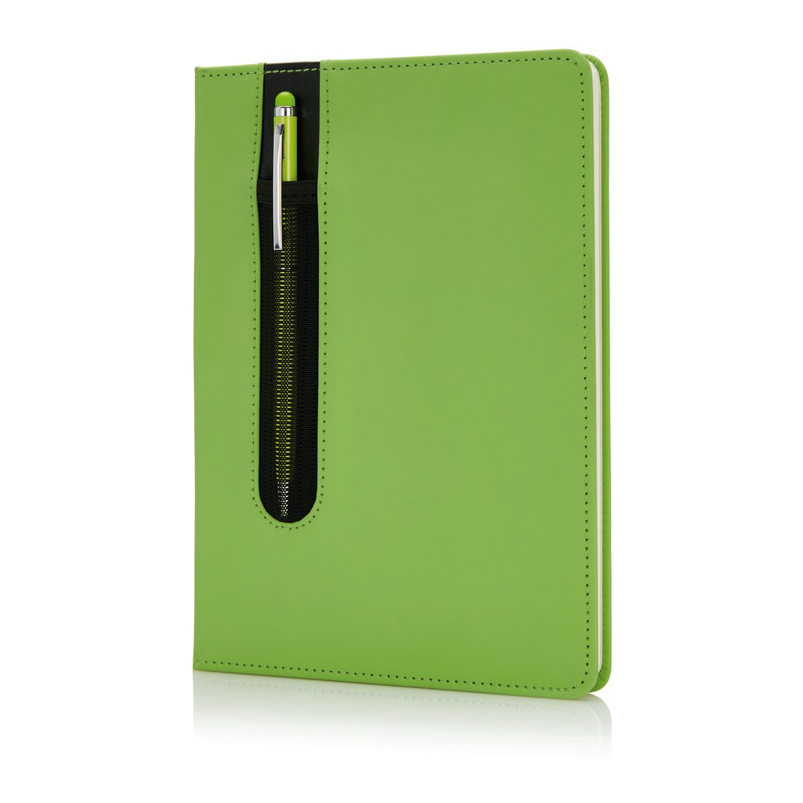

W przypadku braku dostępności danego wzoru notesu na rynku sprzedaży, Wykonawca przedstawi do akceptacji Zamawiającego inną propozycję wzoru notesu z długopisem, nie później niż 14 dni kalendarzowych przed rozpoczęciem konferencji.
W przypadku braku możliwości technicznych wykonania nadruków na długopisie lub notesie Wykonawca poinformuje o tym fakcie Zamawiającego na piśmie (preferowana forma elektroniczna), nie później niż 14 dni kalendarzowych przed rozpoczęciem konferencji.

11. Wymagania wobec Wykonawcy dotyczące odbioru materiałów promocyjnych i ich skompletowania z materiałami konferencyjnymi:

- Odbiór materiałów promocyjnych Mazowieckiego Centrum Polityki Społecznej z siedziby Zamawiającego.
- Wykonawca odbierze z siedziby Zamawiającego (minimum na 1 dzień roboczy przed dniem rozpoczęcia konferencji w godzinach 8.00 - 13.00 w dni robocze od poniedziałku do piątku) i dostarczy na miejsce konferencji (Kino Praha, ul. Jagiellońska 26 w Warszawie) materiały promocyjne Mazowieckiego Centrum Polityki Społecznej, w tym między innymi: torby papierowe, opaski odblaskowe, koperty życia, biuletyny informacyjne, publikacje książkowe, herbaty ziołowe oraz baner Mazowieckiego Centrum Polityki Społecznej.
- Skompletowania i spakowania materiałów promocyjnych i konferencyjnych dla wszystkich uczestników konferencji. Materiały konferencyjne powinny być skompletowane przynajmniej na 60 minut przed rozpoczęciem rejestracji uczestników.
- Po zakończeniu konferencji Wykonawca zobowiązany jest do dostarczenia materiałów, które pozostaną po konferencji do siedziby Zamawiającego w terminie 2 dni roboczych od dnia zakończenia konferencji.

12. Wymagania wobec Wykonawcy dotyczące obsługi logistycznej konferencji:
Wykonawca zapewni obsługę logistyczną sali kinowej, w której będzie odbywała się część plenarna konferencji i foyer, przed salą kinową.

1. Wykonawca zapewnia oprawę sceniczną sali kinowej, w której będzie odbywać się konferencja:
- Stół prezydialny wraz z krzesłami dla około 6 osób (ok. 3-4 m), stół przykryty ciemnym suknem.
- Na stole woda gazowana i niegazowana, szklanki dla prelegentów, dekoracja kwiatowa. Preferowane są róże w dwóch koszach, z minimum 30 sztuk w jednym koszu, ustawione przed stołem prezydialnym lub niska dekoracja kwiatowa ustawiona na środku stołu prezydialnego.
- Trzy mikrofony na statywach, trzy mikrofony bezprzewodowe, jeden laptop z programem niezbędnym do wyświetlenia prezentacji multimedialnej (za podłączenie laptopa odpowiada Wykonawca).
- Za gotowość przygotowania sali kinowej pod względem oświetlenia, nagłośnienia, odpowiada Zamawiający.
- Wykonawca wykona i umieści, w widocznych miejscach przed salą konferencyjną, program napisany czytelną czcionką dla osób starszych i informację o konferencji w obrandowaniu, zatwierdzonym na minimum 5 dni roboczych przed konferencją przez Zamawiającego, odpowiadającym pozostałym materiałom konferencyjnym, w formacie A3 (minimum 5 sztuk) z uwzględnieniem czytelnej czcionki dla osób starszych. Informacje powinny być umieszczone w czytelnych miejscach.
- Wykonawca zapewni estetyczne oznakowanie dotyczące konferencji w foyer (między innymi o tym, gdzie znajduje się catering, szatnia, toalety i rejestracja uczestników).
- Wykonawca przygotuje identyfikatory dla uczestników konferencji z napisem: Uczestnik konferencji pt. „Czwarty Sejmik Senioralny Województwa Mazowieckiego”, Identyfikatory w formie plakietki – kartki formatu 9 cm x 11,5 cm z cienkiej tektury, pełny kolor, dwustronnie zadrukowane (s. 1: logotypy, tytuł konferencji, data, miejsce, s. 2 – program konferencji) wsuwane w okładkę z przezroczystej folii, zawieszoną na smyczy o szerokości 5-10 mm, zatwierdzonym na minimum 5 dni roboczych przed konferencją przez Zamawiającego.
- Wykonawca przygotuje identyfikatory dla organizatorów konferencji z napisem: Organizator konferencji pt. „Czwarty Sejmik Senioralny Województwa Mazowieckiego”, Identyfikatory w formie plakietki – kartki formatu 9 cm x 11,5 cm z cienkiej tektury, pełny kolor, dwustronnie zadrukowane (s. 1: logotypy, tytuł konferencji, data, miejsce, s. 2 – program konferencji) wsuwane w okładkę z przezroczystej folii, zawieszoną na smyczy o szerokości 5-10 mm, zatwierdzonym na minimum 5 dni roboczych przed konferencją przez Zamawiającego.
- Wykonawca po zakończeniu konferencji zobowiązany jest do uprzątnięcia sali konferencyjnej i zostawienia jej w stanie, w jakim była przed rozpoczęciem konferencji.
- Wykonawca ponosi odpowiedzialność za szkody wyrządzone przez niego w trakcie realizacji przedmiotu zamówienia.

2. Obsługa szatni:
- Wykonawca zapewnia obsługę szatni przez minimum jedną osobę, przez cały czas trwania konferencji. Szatnia ma być udostępniona wraz z obsługą dla uczestników konferencji minimum na 60 minut przed rozpoczęciem konferencji przez cały czas trwania konferencji do godziny 16.00.
- Personel powinien być ubrany wg zasady tzw. biznesowego dress code’e.

3. Osoba decyzyjna z ramienia Wykonawcy:
- Wykonawca zobowiązany jest do zapewnienia jednej osoby, która będzie posiadała odpowiednie kompetencje do podejmowania w imieniu Wykonawcy wiążących decyzji dotyczących realizacji zamówienia i będzie ściśle współpracowała z pracownikiem Zamawiającego odpowiedzialnym za realizację konferencji.
- Personel powinien być ubrany wg zasady tzw. biznesowego dress code’e.

4. Obsługa recepcji:
- Wykonawca zapewni obsługę recepcji przez minimum dwie osoby, których zadaniem będzie we współpracy z organizatorem konferencji: rejestracja uczestników konferencji, rozdanie materiałów konferencyjnych, udzielanie uczestnikom informacji dotyczących organizacji konferencji.
- Recepcja powinna być przygotowana wraz z materiałami konferencyjnymi i listami obecności na minimum 1 godzinę przed rozpoczęciem rejestracji uczestników i pełnienia dyżuru w trakcie trwania konferencji.
- Personel powinien być ubrany wg zasady tzw. biznesowego dress code’e.

5. Wymagania wobec Wykonawcy dotyczące dokumentacji audiowizualnej:
- Wykonawca przygotuje profesjonalną dokumentację fotograficzną konferencji:
serwis zdjęciowy zawierający co najmniej 40 zdjęć (format: 20x30 cm (+/- 0,5) rozdzielczość 2409x3012 pikseli), oddany Zamawiającemu na płycie DVD lub nośniku pamięci USB (pendrive) najpóźniej w ciągu 5 dni roboczych po jej zakończeniu.
- Wykonawca dokona nagrania wideo z głosem z przebiegu konferencji (wystąpienia gości, prelegentów, panelistów oraz uczestników – rzuty na salę) na płytę/płyty DVD i przekaże ją/je Zamawiającemu najpóźniej w ciągu 5 dni roboczych po jej zakończeniu. Film będzie dokumentował przebieg konferencji, tj. wystąpienia, ale także uczestników konferencji. Na płycie/płytach każde wystąpienie oraz panel będą zapisane w oddzielnych plikach wideo w rozdzielczości HD (min. 720p) oraz w popularnym formacie zapisu wideo (AVI, MP4, MPEG) – zostaną przekazane Zamawiającemu w ciągu 5 dni roboczych od zakończenia konferencji. Czas trwania filmu od 5 do 8 min.
- Zdjęcia i film zostaną oddane Zamawiającemu z przekazywaniem praw do ich wykorzystania przez MCPS, zgodnie z warunkami określonymi we wzorze umowy, której treść zawiera załącznik nr 2 do IWZ.

13. Wymagania wobec Wykonawcy dotyczące występu senioralnego zespołu artystycznego:
- Wykonawca zapewni transport z województwa mazowieckiego dla solistów senioralnego zespołu artystycznego. Przyjmuje się, limit do 100 kilometrów w obie strony.
- Zespół artystyczny będzie składać się od 15-20 osób wraz z akompaniatorem i instrumentami muzycznymi lub sprzętem grającym.
14. Ustalenia ogólne:
- W trakcie przygotowania konferencji Wykonawca będzie się kontaktował z wyznaczonym pracownikiem MCPS.
- Wszelka dokumentacja związana z realizacją zamówienia opatrzona powinna być odpowiednimi logotypami.
- Wykonawca zobowiązany jest do konsultowania szczegółowych rozwiązań logistycznych związanych z realizacją usługi.

15. Ramowy program konferencji pt. „Czwarty Sejmik Senioralny Województwa Mazowieckiego”, połączonej z obchodami „Światowego Dnia Praw Osób Starszych”

Termin: 7 czerwca 2019 r.
Miejsce: Warszawa, ul. Jagiellońska 26 (Kino Praha)

9:30 – 10:00 | Rejestracja uczestników, kawa powitalna
10:00 – 10:15 | Część oficjalna i wystąpienie przedstawicieli Samorządu Województwa Mazowieckiego
10:15 – 10:30 | (Prelekcja 1) Polityka senioralna na Mazowszu – Pełnomocnik Zarządu Województwa Mazowieckiego ds. Polityki Senioralnej
10:30 – 11:15 | Prelekcja 2
11:15 –11:45 | Przerwa kawowa
11:45 – 12:00 | Prelekcja 3
12:00 – 13:15 | Panel dyskusyjny
13:15 – 13.30 | Dyskusja i podsumowanie konferencji
13:30 – 14.15 | Występ Zespołu senioralnego
14:15 | Obiad i kawa popołudniowa

Rozporządzenie Ministra Nauki i Szkolnictwa Wyższego z dnia 20 września 2018 r. w sprawie dziedzin nauki i dyscyplin naukowych oraz dyscyplin artystycznych (na podst. art. 5 ust. 3 ustawy z dnia 20 lipca 2018 r. – Prawo o szkolnictwie wyższym i nauce (Dz. U. poz. 1668)

